Пример(запуск приложения, в котором несколько взаимодействующих классов)
- Создать папку на диске С:\Test_Java
- Найти на своем ПК путь к папке с JDK( в примере – это путь C:\Users\User\.jdks\openjdk-24.0.1\bin)
- Создать в папке 2 файла(например, с таким содержимым):

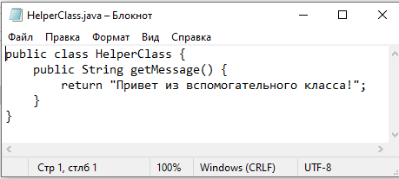
public class HelperClass {
public String getMessage() {
return "Привет из вспомогательного класса!";
}
}
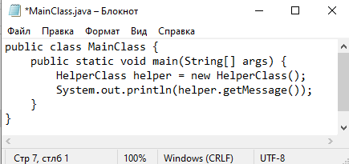
- Содержимое папки
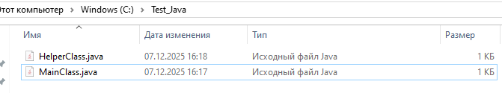
- Откройте командную строку и перейдите в папку, содержащую оба файла (MainClass.java и HelperClass.java). Выполните компиляцию обоих классов одновременно командой:

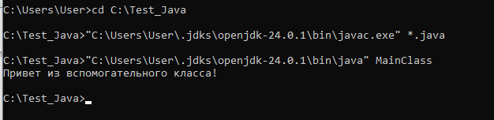
- Эта команда создаст файлы .class: MainClass.class и HelperClass.class.
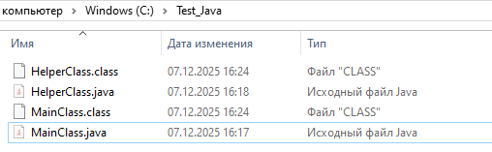
- Для запуска основного класса выполните команду: java MainClass

